***МКДОУ №2 « СВЕТЛЯЧОК»***

**Проект**

**на тему:**

**«Растим патриотов»**

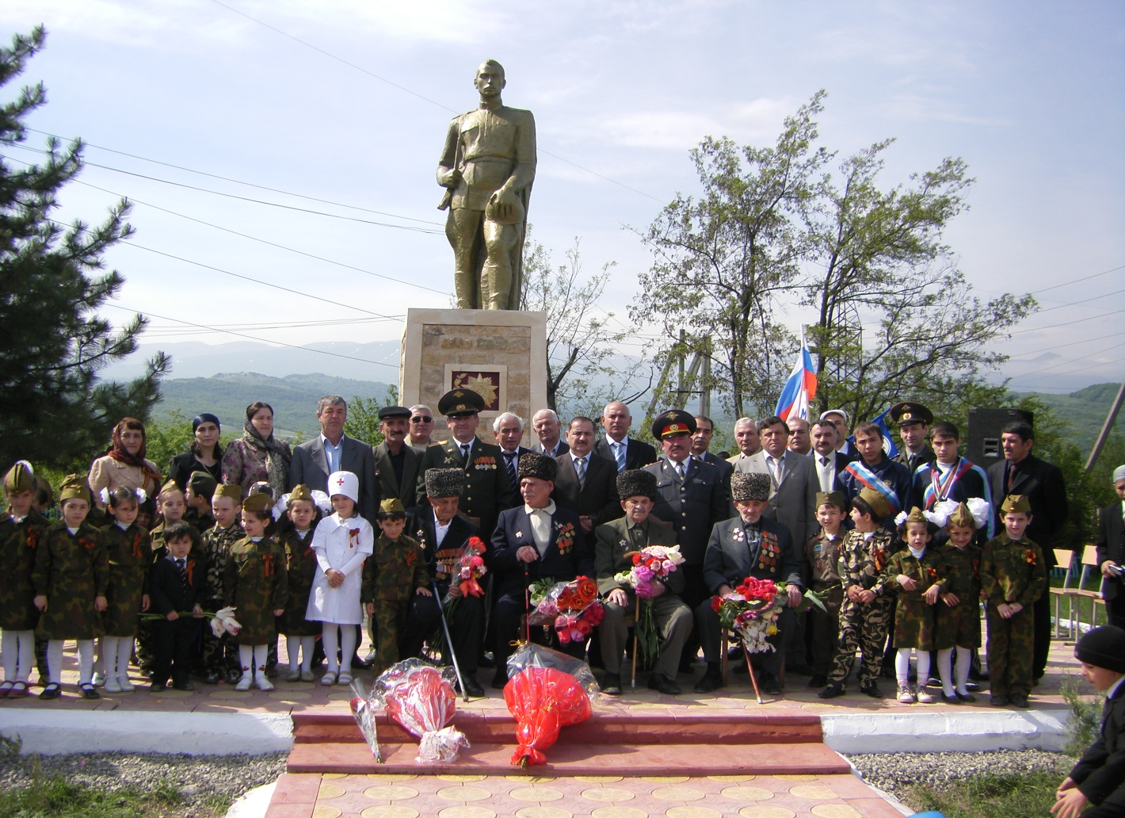

Выполнила: воспитательница

высшей категории

Гаджимагомедова З.З.

с.Дылым

**Содержание**

1. Актуальность………………………………………………………………………….2
2. Цели и задачи………………………………………………………………………..3
3. Этапы проекта…………………………………………………………………….4-5
4. Заключение…………………………………………………………………………...6
5. Список использованной литературы……………………………………7
6. Приложение………………………………………………………………………….8

**Актуальность**

Нельзя быть патриотом, не чувствуя личной связи с Родиной, не зная, как любили и берегли её наши предки, наши отцы и деды.

В связи с этим проблема нравственно – патриотического воспитания детей дошкольного возраста становится одной из актуальных.

Патриотическое воспитание-это основа формирования будущего гражданина.

Патриотическое чувство не возникает само по себе. Это результат длительного целенаправленного воспитательного взаимодействия на человека, начиная с самого детства.

В чём проявляется патриотизм сегодня? Как воспитать это великое чувство в наших детях?

Патриотизм в современных условиях - это, с одной стороны, преданность своему Отечеству, а с другой, - сохранение культурной самобытности каждого народа, входящего в состав России.

Любовь и уважение маленького ребенка дошкольника к Родине начинается с отношения к самым близким людям – папе, маме, бабушке, дедушке, с любви к своему дому, улице, на которой он живет, детскому саду, городу.

Ребенок не рождается злым или добрым, нравственным или безнравственным. То, какие нравственные качества разовьются у ребенка, зависит, прежде всего, от родителей и окружающих его взрослых, как они его воспитают, какими впечатлениями обогатят.

Любовь к Родине, привязанность к родной земле, языку, культуре, традициям входят в понятие «патриотизм». Оно проявляется в чувстве гордости за достижения родной страны, в горечи за ее неудачи и беды, бережном отношении к народной памяти, национально-культурным традициям.

В результате систематической, целенаправленной воспитательной работы у детей будут сформированы элементы гражданственности и патриотизма.

Воспитать патриота своей Родины, принимающего близко к сердцу её интересы и заботы можно, если воспитывать у дошкольников нравственно-патриотические чувства через синтез искусств (музыка, изобразительная деятельность, художественная литература).

**Тип проекта:** долгосрочный (один год)

**Участники проекта:** дети старшей группы, воспитатели, муз. руководитель, инструктор по физкультуре.

2

**Цель:** создание условий для решения задач нравственно-патриотического воспитания детей старшего дошкольного возраста, используя метод проектов; воспитание гражданско-патриотических чувств, привитие любви к Отечеству, своему народу, к своей малой Родине, у детей-дошкольников, через организационно- познавательной и игровой деятельности детей.

**Задачи:** 1.Изучить методическую литературу по теме: «Организация патриотического воспитания у детей дошкольного возраста».

2.Создать необходимую предметно-развивающую среду.

3.Изготовить дидактические игры, направленные на формирование у детей знаний о государственной символике, родном селе, его традициям, России в целом.

4.Создать банк мероприятий направленных на патриотическое воспитание детей дошкольного возраста.

5.Формировать нравственно-патриотические качества - воспитание храбрости, мужества, стремления защищать свой дом, свою Родину.

3

**Этапы реализации проекта:**

***I этап-подготовительный***

1.Составление плана деятельности.

2.Сотрудничество с родителями

3.Подбор литературных произведений о войне.

4.Подбор музыкальных произведений на военную тему.

5.Подготовкацикла бесед о патриотах-защитниках Отечества своего села и района.

6. Приобретение необходимого материала для изготовления наглядных пособий и дидактических игр.

***II этап –основной***

Работа с родителями: 1.Информация в родительском уголке.

2.Индивидуальные и групповые консультации по организации выставки «Я рисую мир» и проведению праздника.

3.Помощь в оформлении уголка памяти и в приобретении, изготовлении необходимого материала, костюмов к празднику,

4.Советы родителям «Как рассказать детям о войне».

Работа с детьми:

1.Социально-коммуникативное развитие:

-беседы на темы: «Тот герой, кто за Родину горой», «Великий День Победы!», «Мы,будущие защитники» ,о герое села М.Салимгерееве –героически погибшем во время боевых действий в 1999г. и в честь которого названа улица в с.Дылым;

-составление рассказов по образцу на темы: «Наши ветераны», «Отчий дом», «Мой брат-военный».

-тематические занятия на темы: «Моё село», «Моя семья», «Наши патриоты»;

-рассматривание репродукций Ю.М.Непринцев «Отдых после боя»,

А.Лактионов «Письмо с фронта», А.Дайнеко «Оборона Севастополя»;

2.Познавательное развитие:

-организация прогулок к достопримечательностям села;

-экскурсии к памятникам в селе: «Неизвестному солдату», «Афганцам», к

мемориалу памятника «Имама Шамиля»;

-посещение ветеранов ВОВ;

-встречи с ополченцами-участниками боевых действий,отстоявшими честь района в 1999г.

-рассматривание иллюстраций, фотографий архитектурных сооружений,

4

памятников, герба и флага РФ и РД, фотографий ветеранов ВОВ, ополченцев, афганцев, военных своего села.

-дидактические игры: «Волшебные ленты дорог», «Герб Дагестана и России», «Парные перевёртыши», «Орден войны», «Раньше и теперь», «Назови

пословицу», «Защитники Отечества», «Великие люди России»;

-сюжетно-ролевые игры: «Военные», «Медсестры», «Радисты», «Военный

корабль» ;

-театрализованная игра «Наша Армия»;

3.Речевое развитие:

-чтение и обсуждение произведений о войне: Ч.С.Баруздин «Страна,где мы

Живём», Л.Кассиль «Памятник советскому солдату», С.Маршак «Война идёт»; дагестанские писатели: Анвар Гаджиев «Слово матери», Р.Гамзатов «Залпы пушек»,

«Сделайте, горцы, гнедных коней», У.Шахбанова «Погибшим солдатам», Ц.Гамзат «Родина», М Абдулазизова «Старый солдат».

-заучивание наизусть: Ц.Гамзат «Пожелание детям», Ф.Алиева « Родина»,

М.Абдулазизова «Кавказ», Р.Гамзатов «На моей земле», В.Лебедев-Кумач

«Мы храбрые люди», А.Нехода «Лётчики», Е.Шаламанова «День победы».

4.Художественно-эстетическое развитие:

-рисование: «Наша Армия родная», «Богатыри земли родной», «Мечты

детства», рисование в нетрадиционных техниках «Салют победы»;

-аппликация: «Самолёты», коллективная аппликация «Село, в котором я живу», «Солдат на посту»;

-лепка: «Военная техника», «Памятники», «Голубь мира»;

-конструктивная деятельность: «Поделки для пап и дедушек», «Дом дружбы

народов»;

-музыка: пение песен «Мир» сл.У.Шахбанова, муз. З.Бибасханова; « Имаму

Шамилю» сл.Мимулатов, муз. Абуев; «Стал солдатом старший брат» сл.

Разуваева, муз.Салимсултанова; «Ты не бойся,мама!» муз.М.Протасова,сл.

Е.Шкловского; «Мальчишки» муз.М.Протасова,сл.Н.Соловьёвой;

-постановка танца под песню Р.Гамзатова «Журавли» и др.

5.Физическое развитие:

-подвижные игры: «Стенка-мишень», «Кто дальше», «Переправа через мост»,

«Письмо на ходу», «Кто быстрее соберёт», «Перетягушки», «Сапёры».

***III этап –заключительный***

1. Музыкально-спортивный досуг «Богатыри земли родной»;

2. Праздник «Светлый День Победы»;

3. Семейный клуб: «Самый сильный папа мой!»;

4. Оформление стенда «Гордость и слава своего селения!»

5

**Заключение**

В результате реализации проекта получились следующие результаты:

-повысился уровень теоретических знаний по данной теме;

-увеличилось разнообразие методов и приёмов, которые направлены на расширение у детей знаний о родном селе, стране и её символике;

-расширилась предметно-развивающая среда и метод обеспечения по патриотическому воспитанию;

-появилась сформированность у детей, устойчивое представление о своей стране, желание быть патриотом своей Родины, чувствовать себя ответственным за всё то, что в ней происходит;

-активное участие воспитанников и родителей в организации мероприятий по данной теме.

Ведь именно через нравственные качества, гуманизм, любви к Отчизне, к малой Родине мы воспитываем настоящих патриотов своей страны. И мы, педагоги, совместно с родителями должны научить воспитанников видеть всё это, сопереживать, создать условия для общения ребёнка с миром.

6

**Использованная литература:**

1. Моя страна.Возрождение национальной культуры и воспитание нравственно-патриотических чувств. Натарова В.И. и др.
2. Дошкольникам о защитниках Отечества.Мет.пособие по патриотическому воспитанию в ДОУ /Под ред. Л.А.Кондыркинской/
3. Как научить детей любить Родину.Руководство для воспитателей и учителей. Авторы-составители: Ю.Е.Антонов,Л.В.Левина,О.В.Розова,И.А.Щербакова.
4. Система патриотического воспитания в ДОУ-планирование, педагогические проекты и разработки тематических занятий и сценарий мероприятий.(автор-составитель Е.Ю.Александрова и др.)
5. Программа «Дети гор»
6. «Дети страны гор»-стихи для маленьких. А.Гусниев
7. Проектная деятельность в детском саду.Методические рекомендации . Гусарова Л.Ф. Махачкала ДИПКПК, 2013
8. К1алзул калам цебет1езабиялъул дарсал. З.И.Сакидибирова.
9. Примерное перспективное планирование. Региональный компонент. Методическое пособие по познавательному развитию детей 3-7 лет /Махачкала 2014 Автор-составитель А.В.Гришина /

7